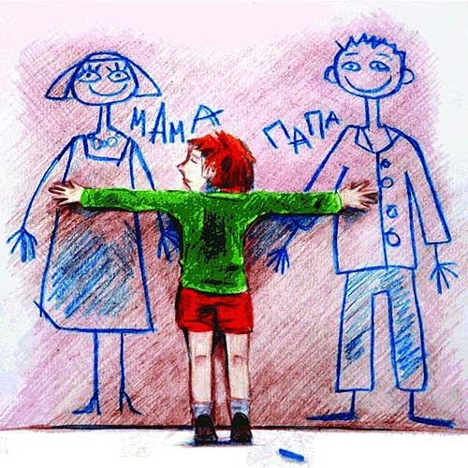
Как помочь ребенку войти в вашу семью?
Эмоциональную близость между вами и новым ребенком вам помогут создать:
- совместные игры, занятия с ребенком;
-совместные дела по дому;
- беседы, разговоры на интересующие его темы;
-предоставление ребенку возможности выслушать его, понять его проблемы, проникнуться его интересами (какими бы незначительными они вам не казались, для ребенка все значимо);
-поддержка, когда он расстроен; ухаживание, когда он плохо себя чувствует или когда болен.
Привыкший и немного освоившийся ребенок, начинает демонстрировать несколько иное поведение, чаще всего нежелательное для окружающих.
Проблемы в поведении, как бы ужасны они ни были, обычно являются проявлением внутренних чувств. Это может быть ненадлежащее выражение чувств, когда ребенок, испытывающий тоску, печаль и грусть, страх и одиночество, становится агрессивным, отказывается повиноваться, проявляет вспышки гнева. Обычно это происходит тогда, когда ребенок чего-то хочет или ему что-то нужно. Невозможность получить желаемое и неспособность выразить по этому поводу недовольство приводят к подобным проявлениям.
Когда ребенок находится в таком состоянии, он с трудом реагирует на увещевания, поэтому попытки взрослого спокойно обсудить его поведение не увенчиваются успехом. Если ребенок не представляет опасности для себя и окружающих, лучше всего на время оставить его, пока он не успокоится (взять тайм-аут). Когда он успокоился, с ним надо спокойно поговорить об иных способах выражения своего негодования.

Основные принципы регулирования поведения ребенка.

Попадая в семью, первое время ребенок демонстрирует достаточно приемлемое поведение. Он с удовольствием выполняет все требования, охотно принимает все указания, откликается на просьбы (медовый месяц). Это время самое благоприятное для установления контакта. Именно сейчас его знакомят с режимом дня, с правилами поведения в семье.
Несколько советов, знание которых поможет выбрать правильную тактику в регулировании поведения ребенка.

- Учить, а не искоренять. Правило поведения должно четко указывать на то, ребенок должен делать, вместо того, чтобы заострять внимание на том, чего он не должен делать. Вместо запрета (нельзя…) употребить такое правило, в котором названо, что нужно делать (надо…). Только в тех случаях, когда это невозможно, тогда правило поведения необходимо сформулировать в форме запрета (Нельзя зажигать газ).
- Язык правила должен быть понятен всем. Формулируя правила поведения важно использовать язык понятный ребенку, и не употреблять трудных слов.
- Объясняйте, зачем нужны правила. Предпочтительно, чтобы правило исходило из интересов ребенка. Если интересы ребенка нечетко отражены в данном правиле, оно должно исходить из интересов других членов семьи.
- Правила должны быть гибкими. Если правило не оправдывает себя, его быстро заменяют другим.
- В этот период важно дать ребенку понять, что его здесь ждали, к его появлению готовились все члены семьи.
- Когда «ничего не хочется»
Вообще, практически поголовная беда всех детей из учреждений для детей-сирот, детей, оставшихся без попечения родителей – неумение себя занимать. Вы им – «пойдем в театр, в музей», а они – «не хочу, лучше дома телек посмотрю…» Иногда придется развлекать и культурную программу «вдалбливать» насильно, но с учетом их интересов и наклонностей. Просто потому, что у них чаще всего опыта такого нет, и они не представляют, что поход в тот же музей может иметь для них интерес. Идти лучше всего туда, где не только посмотреть можно, но и пощупать что-то. И на спектакли для начала желательно водить такие, где ребенок сам активно вовлечен в процесс, а не только смотрит на сцену. Если этим заинтересовать, то затем они в более серьезные спектакли и музеи пойдут легко. Но, с другой стороны, с культурной программой тоже не стоит перебарщивать. Избыток впечатлений для ребёнка может быть порой даже вреден, они перевозбуждаются или быстро устают, капризничают. Лучше иной раз чем-нибудь позаниматься с ребенком дома или просто погулять и позаниматься спортом.
НО: если вы не будете с тем же конструктором бросать ребенка «на произвол судьбы», а будете это делать вместе с ним, то сфокусировать его внимание на этом будет легче. Поэтому еще одно правило – если вы берете ребенка на выходные, забудьте об отдыхе — им надо заниматься постоянно, по крайней мере, до тех пор, пока у него не сформируются те или иные навыки самостоятельности (а это будет очень не скоро).

